Русская баня
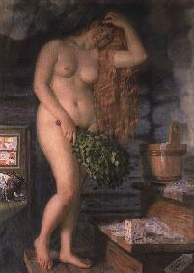
или эндоэкология организма человека

«Но прежде юношу ведут
К великолепной русской бане»
А.С. Пушкин
Руслан и Людмила

Вместо введения.
Вдумайтесь в этимологию слова «баня». Слово состоит из двух частей:
-«ба» – душа, вспомните детство и ласковые слова «баю, баюшки, баю…» и
-«ня» – нянчить, ласкать – вспомните «няню».
Т.е. баня это ласка души.

Мы все хотим быть здоровыми, сильными и не болеть. К сожалению, мало кто задумывается над теми доказанными фактами, которые очень сильно влияют и определяют наше здоровье:
- сердце способно нагнетать кровь с давлением ~120 мм рт.ст., а мышца до 200÷250 мм рт.ст. и даже более, причем при нагрузке кровообращение усиливается в 60÷80 раз (А.А. Аринчин, И.П. Щелков);
- общая длина кровеносных капилляров в сети составляет ~ 100 000 км. (по А.Залманову);
- емкость всех кровеносных сосудов организма составляет 25 - 30 л, а объем крови в нем всего лишь 5 - 6л.;
- большую часть времени циркулирует кровь не более ~ 40% ее общего количества, а в покое и у тучных людей и того меньше, остальная кровь застаивается в капиллярах и мелких сосудах;
- только постоянные микро сокращения наших мышц (фибрилляция мышц), а их более 500, обеспечивают проток крови то системе; в капиллярах и венах имеются обратные клапана, которые обеспечивают проток крови в одном направлении;
- уже к 25 годам просвет капилляров сокращается в два раза, а от этого зависит приток и отток питательных веществ и продуктов обмена;
- при каждом вдохе взрослый человек вдыхает около 500 см³ воздуха, а поверхность альвеол легких у взрослого человека составляет около 100 м², что в 50 раз превышает поверхность тела, где ведущую роль в газообмене играют эритроциты, суммарная поверхность которых равна 3 тыс. м², т. е. в 1500 раз больше поверхности тела;
- только за сутки в организме отмирают ~ 200 миллиардов эритроцитов, и если своевременно их не удалить, то наряду с другими продуктами метаболизма они будут отравлять организм и приводить к заболеваниям;
- организм человека это сложная система состоящая из ~10¹⁵ клеток, которые должны синхронно выполнять свои функции для нормальной работы всего организма;
- в организме человека спокойно живут микроорганизмы, это около двух-трех килограммов, из них как минимум полтора килограмма в толстом кишечнике. Большинство бактерий размножаются каждые 20—60 минут, а это ~1200 вирусов и ~ 500 микробов, из них 70% анаэробы. При болезни, например при скарлатине или ревматизме, врач прописывает прием антибиотиков, которые уничтожают стрептококки, а они являются источниками более 20 ферментов, которые разрушают другие вирусы, и это приводит к рассогласованию работы всей системы; причем это относится и другим лекарствам;
- все находится в движении, динамике, каждая клетка живет по своему закодированному ритму жизни и в ней каждую секунду происходит не менее 9 триллионов реакций; срок жизни и обновления: эритроцит ~ 4 месяца, кожа ~4 месяца, костная ткань ~1 год, все тело обновляется на ~ 98% за два года;
- наш организм – не только физическое тело, а и носитель квантовой энергии купающейся в океане космических полей созданной природой;
- тренирующий эффект сохраняется не более 2-х суток;
- в моменты больших физических нагрузок и стрессовых ситуаций в крови и слюне исчезают элементы иммунной защиты – белки иммуноглобулины и организм становится безоружным, только через два – три недели в крови восстанавливается исходный уровень белков иммунной системы и именно в этот промежуток времени человек может заболеть
Получается, что насосом является не сердце, а именно капилляры. При снижении двигательной активности они слабо помогают сердцу и оно преждевременно изнашивается. Именно нарушение в капиллярной сети и ее зашлакованность лежат в основе заболеваний сердца и всей сердечно-сосудистой системы в целом, что в свою очередь, ведет к нарушению обменных процессов, застойным явлениям, повышению или понижению артериального давления и, как следствие, к заболеванию любых органов и систем организма. Особенно страдают при этом кожные поверхности тела, как самые удаленные от сердца участки тела. Организм хорошо работает, если его систематически тренировать. Проблема здоровья – это комплекс проблем: каким воздухом дышим, какую пищу едим и какую воду пьем, где живем и работаем, и т. д. и т. п.
Проблема загрязнения внутренней среды организма человека.
Принято говорить, что клетки получают питание из крови и в нее выделяют продукты метаболизма, но кровь составляет лишь 7% всей жидкости человеческого организма. Она является одним из его транспортных звеньев и циркулирует по капиллярной сети организма. Эстафету принимает тканевая жидкость. Вода несет из крови не только кислород и строительный материал для клеток, но и токсины из вдыхаемого загрязненного воздуха, некачественной выпитой воды и лекарственных препаратов, при их приеме.
На всех этапах развития и эволюции многоклеточных живых организмов сохранился водный механизм доставки питательных веществ и удаления отработанных. Около 90% воды организма, а она, как известно, составляет более 2/3 всей массы тела, находится в клетках и окружающих их тканях. Вода в клетках и окружающих их тканях вместе с сосудами крови и лимфы представляют неразрывную транспортную (гуморальную) систему организма. Получая питание из тканевой воды, клетки в нее же выделяют отходы. Именно здесь, в окружающих клетках тканях скрыта Ахиллесова пята многоклеточного организма: в них, в основном, накапливаются токсичные вещества, как при патологиях, так и при экологически обусловленном загрязнении организма.

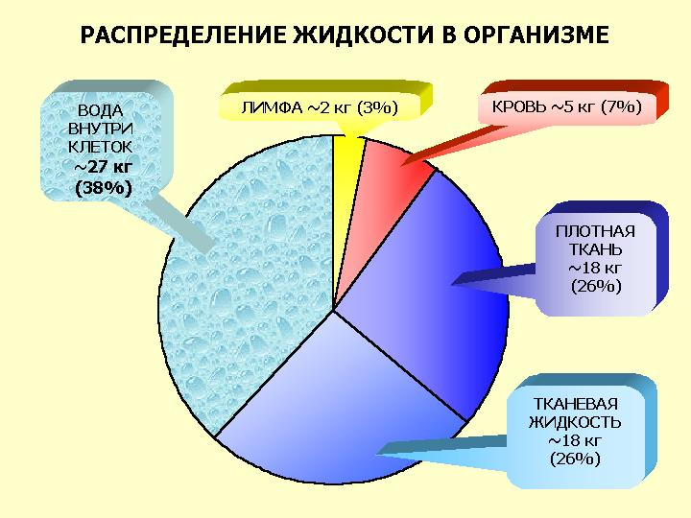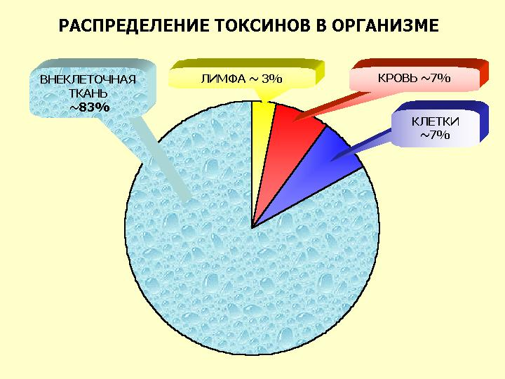

Сохранить чистоту среды обитания клеток природа посчитала важнее, чем накормить их: питание в ткани поступает через одну систему – кровеносную, отходы из тканей уходят через три – кровеносную, лимфатическую и через кожу. При этом крупномолекулярные метаболиты и микрочастицы удаляются преимущественно через лимфатическую систему, проходя через лимфатические капилляры, сосуды и крупные коллекторы, а также через кожу. В лимфатических узлах лимфа подвергается иммунологической и биохимической «обработке», после чего поступает в кровь и проходит все известные пути дальнейшей детоксикации и выведения.
В условиях хронического загрязнения организма токсичные вещества заполняют околоклеточную среду и эта среда обитания клеток превращается в ядовитую клоаку. Особую угрозу представляют токсические вещества антропогенной природы. В окружающей человека внешней среде содержание токсичных веществ систематически превышает предельно допустимые концентрации (ПДК). Концентрация каждого токсичного вещества может быть небольшой и сама по себе может не представлять угрозы, но поступая в организм с загазованным воздухом, недоброкачественной пищей, насыщенной химикатами водой, а также принимаемыми лекарственными препаратами токсичные вещества усиливают действия друг друга (эффект синергии).
Приветствуя друга:
- китаец обычно спрашивал: "Ел ли ты?"
- перс от души желал: "Будь всегда весел!"
- римлянин интересовался: "Как потеешь?"
Здоровье - это внутренняя чистота организма. Реальный путь к здоровью - это возврат к русской культурной традиции, т.е. к русской бане, но на новом уровне.
Поверхность кожи человека имеет площадь более 1,5÷2 м² и содержит 96 млн. пор, через которые ежесуточно выделяют 0,5÷0,6 л пота, а в экстремальных ситуациях до 10÷12 литров. Пот – это межтканевая жидкость! Исследования показывают, что когда человек потеет, то пот выводит около 180 вредных веществ (а моча - лишь 80)! Следовательно, потеть - жизненно необходимо!
Именно грамотно спроектированная и умно эксплуатируемая русская баня обеспечит поддержание здоровья населения без медикаментов. Три – пять заходов в парилку и вынос потом (минимально: 2 л. пота х 5 заходов в парную =10 л ~ 1/4 всего объема межтканевой жидкости) накопленных шлаков из организма. Это простой, доступный и веками проверенный способ оздоровления.
Немного истории, которой русским можно гордиться.
История русской бани уходит в седую древность. Геродот, странствуя по белу свету, побывал и на территории нашей страны — в Северном Причерноморье и в устье Днепро-Бугского лимана. Историк пересказывает легенду, услышанную им в причерноморских степях. О том, что здесь некогда появился греческий герой Геракл. У него было три сына — Агафирс, Гелон и Скиф. Однажды Геракл предложил сыновьям натянуть могучий лук, с которым, кроме него, никто не мог совладать. Только один Скиф — младший из братьев — сумел выполнить повеленье Геракла. Так Скиф стал владыкой причерноморских степей. В скифском кургане, что близ Никополя на Днепре, найдена серебряная ваза с изображением людей богатырского вида, обуздывающих степных коней.
Геродот рассказывал о банях, которыми пользовались эти сильные, могучие люди. Устанавливали три жерди, верхними концами наклоненные друг к другу, и обтягивали их затем войлоком. Потом бросали в чан, поставленный посреди этой хижины, раскаленные докрасна камни. Взяв конопляное семя, залезали в эту войлочную баню и бросали его на раскаленные камни. От этого, замечает историк, поднимался такой сильный пар, что никакая эллинская баня не сравняется с той, какую он видел в степи. Наслаждаясь ею, скифы вопили от удовольствия. От Геродота мы узнаем о том, что скифы после погребения покойника очищали себя парной баней. Скифские женщины растирали на шероховатом камне, подливая воды, куски кипариса, кедра и ладана. Этим жидким тестом с приятным запахом обмазывали все тело, а когда на следующий день смывали этот слой, оно становилось чистым и блестело.
Баня упоминалась и в восточнославянских мифах: ее почитали даже боги, и с баней связывалось происхождение человека. Византийский историк Прокопий Кесарийский (ок. 500-565 гг.) пишет, что баня сопровождала древних славян всю жизнь: здесь их омывали в день рождения, перед свадьбой и после смерти.
О русской бане упоминается в летописях X-XIII веков. Ее называли мовь, мовня, мовница, мыльня, влазня или просто баня. В Древней Руси побежденные племена даже платили дань... березовыми вениками. Летописец Нестор относит их к первому веку по Р.X., когда Святой апостол Андрей путешествовал по Днепру, проповедуя Евангельское слово, и дошел значительно севернее его, «туда, где теперь Новгород», где он увидел чудо — парившихся в бане. В ней, по его описанию, все превращались по цвету в сваренных раков. «Накалив печь в деревянных банях, — говорит Нестор, — входили туда нагими и там обливались водой; потом брали розги и начинали сами себя бить, и до того секли, что едва выходили живыми; но потом, окатившись холодной водой, оживали. Так делали еженедельно, и притом, — заключает Нестор, — никем не быв мучимы, сами себя мучили, и совершали не омовение, а мучение».
Такие же свидетельства можно найти и у Геродота. Он отмечал, что жители древнерусских степей всегда имели среди своих поселений специальные хижины с вечно горящим огнем, где раскаляли камни докрасна и на них поливали воду, рассыпали конопляное семя и в жарких парах омывали свои телеса.
Личная гигиена населения в средневековой Европе практически не существовала, так как телу и заботам о нем по религиозным причинам не уделялось никакого внимания. В XI веке папа Климент III издал указ, в силу которого было запрещено по воскресеньям купаться и даже мыть лицо.
У славян даже рожать было принято не в доме, а в хорошо истопленной бане, так как они верили, что рождение, как и смерть, нарушает границу невидимых миров. Именно поэтому роженицы удалялись подальше от людей, чтобы никому не навредить. Появление ребенка на свет у древних славян сопровождалось мытьем и даже парением в бане. При этом приговаривалось: «Благослови, Господи, пар да веник».
В русских сказках часто встречается сюжет с исцелением героя живой и мертвой водой. Илья Муромец, тридцать лет пролежавший без движения, набрался от нее силы и одолел зло — Соловья-разбойника.
В странах же Западной Европы в то время бань не было, так как церковь, посчитав древнеримские термы источником разврата, запретила их. И вообще, рекомендовала мыться как можно реже, чтобы не отвлекаться от работы и служения церкви.
В хронике 966 года говорится, что в уставе новгородского и киевского князя Владимира Красное Солнышко бани именовались заведениями для немогущих. Возможно, это были первые на Руси своеобразные лечебницы...
В древности все любили бани, за что однажды и поплатился русский князь. Бенедикт, предводитель венгерского войска, осадив город Галич в 1211 году, захватил в ней беспечно мывшегося князя Романа Игоревича.
Вот свидетельство арабского путешественника и ученого Абу-Обейд-Абдаллахала Бекри о существовании на Древней Руси бань: «И не имеют они купален, но устраивают себе дом из дерева... В одном из углов дома устраивают очаг из камней и на самом верху открывают окно для дыма. В доме же имеется резервуар для воды, которой поливают раскаленный очаг, и поднимается тогда пар. В руках у каждого связка сухих ветвей, которой приводят в движение воздух и притягивают его к себе». Далее он пишет, что этот народ не знает ни чесотки, ни язв.
В «цивилизованной» Европе и не знали о существовании такого удобного способа поддерживать гигиену, пока в 13 веке крестоносцы не привезли из Святой Земли заморскую забаву — восточные бани. Однако уже ко времени Реформации бани вновь искоренили, как источник разврата.
Мало кому известно, как уличили Лжедмитрия в том, что он не русский, а стало быть, самозванец? Очень просто — он не ходил в баню. А так в то время мог поступать только европеец...
Уроженец Курляндии Яков Рейтенфельс, живший в Москве в 1670-1673 годах, отмечает в записках о России: «Русские считают невозможным заключить дружбу, не пригласив в баню и не выпив затем за одним столом».
Кто был прав, показала в XIV веке страшная эпидемия чумы «Черная смерть», которая уничтожила почти половину населения Европы. Хотя чума пришла с Востока, в частности из Индии, она обошла Россию стороной.
Венецианский путешественник Марко Поло приводит такие факты: «Венецианки ходили в дорогих шелках, мехах, щеголяли драгоценностями, но не мылись, а нижняя одежда у них была или чудовищно грязна, или ее не было вовсе».
Известный исследователь Леонид Васильевич Милов пишет в своей книге «Великорусский пахарь»: «Старательная крестьянская женка детей своих каждую неделю мыла раза по два и по три, белье каждую неделю на них переменяла, а подушки и перины часть проветривала на воздухе, выколачивала». Для всей семьи обязательна была еженедельная баня. Недаром в народе говорилось: «Баня парит, баня правит. Баня все поправит».
Реформатор Петр Великий поощрял строительство бань: за их постройку не взимались пошлины. «Эликсиры хорошо, а баня лучше», — говорил он.
Многие века баня в России была почти при каждом дворе. Известный французский писатель Теофиль Готье в своей книге «Путешествие по России» отмечал, что «под своей рубахой русский мужик чист телом».
В то же время в так называемой передовой и опрятной Европе даже коронованные особы не стеснялись своего пренебрежения мытьем. Королева Изабелла Кастильская (правившая в Испании во второй половине 15 века) признавалась, что за всю свою жизнь мылась всего два раза — при рождении и перед свадьбой. Сейчас это кажется невероятным, но это исторический факт. В эдикте французского короля Людовика XIV говорилось, что при посещении двора следует не жалеть крепких духов, чтобы их аромат заглушал зловоние от тел и одежд. Нет худа без добра, в Европе появились духи, которые уже сейчас служат не по прямому назначению — отгонять клопов и забивать неприятный запах.
Сохранились сведения, что жители Рейтлингена убеждали императора Фридриха III не приезжать к ним в гости. Император не послушался и чуть не утонул в грязи вместе с лошадью. Это было в 15 веке, а причиной сей неприятности стало то, что отходы и все помои жители выкидывали из окон прямо на головы прохожим, а улицы практически не убирались.
Вот описание русским историком жителей европейского города XVIII века: «Моются редко. В сущности, и мыться негде. Общественных бань нет и в помине. Великолепным инкубатором для блох являются высокие прически дам и кавалеров. Мыла они не знали, вследствие всего этого были изобретены духи, чтобы забивать неприятные запахи от тел и одежды».
Пока Россия регулярно мылась, «немытая» Европа изобретала всё более сильные духи, о чем рассказывает знаменитая книга Патрика Зюскинда «Парфюмер». Дамы при дворе Людовика-Солнце (современника Петра Великого) непрерывно чесались. Изящные блохоловки и чесалки из слоновой кости сегодня можно увидеть во многих французских музеях.
В записках немецкого путешественника Айрамана, который пешком прошел от Кенигсберга до Нарвы и от Нарвы до Москвы, говорится: «О банях московитов или их привычках мыться я хочу вкратце вспомнить, потому что у нас неизвестно... В общем, ни в одной стране не найдешь, чтобы так ценили мытье, как в этой Москве. Женщины находят в этом высшее свое удовольствие».
Немецкий врач Цвирлейн в 1788 году писал в своей книге «Врач для любителей красоты или легкое средство сделаться пригожим и быть здоровому всем телом»: «Кто чаще станет обмывать водой лицо, голову, шею и грудь, тот не будет иметь флюсу, опухоли, а также зубной и ушной боли, насморку и чахотки. В России совсем не знают сих болезней, потому что россияне с самого рождения начинают привыкать омываться водой». Надо заметить, что книги в то время могли позволить себе только богатые люди, что же творилось в среде бедняков, которых некому было научить мыться!
Русские бани стали распространяться во всем мире после войны 1812 года. Наполеоновская армия состояла из солдат разных стран, таким образом, отогревавшиеся во время морозов в бане, они привезли обычай париться в свои страны. В 1812 году первая русская баня открывается в Берлине, позже в Париже, Берне и Праге.
В книге «Верные, удобные и дешевые средства, употребляемые во Франции для истребления клопов», вышедшей в Европе в 1829 году, говорится: «У клопов чрезвычайно тонкое обоняние, поэтому, во избежание укусов надо натираться духами. От запаха натертого тела духами бегут на некоторое время клопы, но скоро, побуждаемые голодом, превозмогают они отвращение свое к запахам и возвращаются сосать тело с большим еще ожесточением нежели прежде». Эта книга пользовалась большой популярностью в Европе, Россия же не сталкивалась с подобной проблемой, так как постоянно ходила в баню.
В конце XVIII века португальский врач Антонио Нуньес Риберо Саншес издал в Европе книгу «Уважительные сочинения о русских банях», где пишет: «Искреннее желание мое простирается только до показания превосходства Бань Российских перед бывшими издревле у греков и римлян и пред находящимися ныне во употреблении у турков, как для сохранения здоровья так и для излечения многих болезней».
Многие европейцы отмечали пристрастие русских париться в бане. «Русский крестьянин, — отмечалось в энциклопедическом словаре «Большой Брокгауз», издававшемся в Амстердаме и Лейпциге, — благодаря своей излюбленной бане, значительно опередил своих европейских собратьев относительно заботливости о чистоте кожи».
В книге «Медико-топографические сведения о Санкт-Петербурге», изданной в начале XIX века во многих странах Европы, говорится: «Нет в мире народа, который бы так часто употреблял паровые бани, как русский. Привыкши с младенчества по крайней мере один раз в неделю быть в паровой бане, русский едва ли без нее может обойтись».
В роскошных Сандуновских банях, отмечает исследователь жизни Москвы Гиляровский, перебывала и грибоедовская, и пушкинская Москва, та, которая собиралась в салоне блистательной Зинаиды Волконской и в престижном Английском клубе. Ведя рассказ о банях, писатель приводит слова старого актера Ивана Григоровского: «И Пушкина видел... любил жарко париться».
Немецкий врач-гигиенист Макс Плотен обращает внимание на то, что русская баня стала распространяться и в Европе, особенно в Германии. «Но мы, немцы, — пишет он, — пользуясь этим целебным средством, никогда даже не упоминаем ее названия, редко вспоминаем, что этим шагом вперед в культурном развитии обязаны нашему восточному соседу».
В XIX веке Европа все же осознала необходимость регулярной гигиены. В 1889 году в Берлине было основано «Немецкое общество народных бань». Девиз общества был таким: «Каждому немцу — баня каждую неделю». Правда, к началу Первой мировой войны — на всю Германию было всего 224 бани. В отличие от Германии, в России уже в начале XVIII века, в одной Москве было 1 500 бань на частных дворах и в городских усадьбах, а так же 70 общественных.
В Финляндии 60 тысяч озер и на 4.8 млн. населения 1 млн. бань. До начала 80-х годов заседания финского правительственного кабинета по четвергам проходили в бане и только феминизация правительства прекратила эту традицию.
Необходимо отметить лингвистическую ошибку широко распространенную у нас. Русское слово баня в переводе на финский язык – «сауна», на итальянский - «терма», на японский - «офуро», на турецкий – «хаммам» и т.п.. Варианты исполнения бани делятся на две категории - на сухую и на влажную по принципу и по технологии добывания в них пара. Собственно, деление это появилось с зарождением бань.
Что же касается русской и финской бань, то они не просто сестры, как это пишут у нас в некоторых наиболее "продвинутых" материалах, - это просто одна и та же баня, построенная по единому принципу. Это рубленая изба или землянка, в которой есть печь, где раскаляются камни, на которые затем подбрасывается вода, создавая таким образом парное помещение. И не надо придумывать, что финская баня суше, а русская - влажнее. Влажность - вопрос вкуса того, кто парится, вопрос технологии, по которой построена печка: дровяная, торфяная, угольная, газовая или самая современная - электрическая. Сухость, кстати, зависит даже от дров.
Интересно, что даже название одного из самых серьезных исследований на банную тему энциклопедического труда финского профессора И. Вахруса, написанное, между прочим, по-немецки, звучит так: "История и фольклор великорусской сауны" (Хельсинки, 1966).
Зато финнам надо, безусловно, поклониться за внедрение электрической печки для бани. По всей видимости, впервые электрическая печь была установлена в подвальной бане торгового кооператива в г. Ваза в 1938 году. Эта печка называлась "Метос". В 1945 году в Финляндии было начато серийное промышленное производство электрических печей. Впоследствии именно они, усовершенствованные и улучшенные, дали возможность доводить температуру в парной до 120-140°, что сделало невозможным подбрасывание воды, но зато создало всемирную известность финской бане, а главное - позволило теперь строить бани в городском многоэтажном доме, в каждом подъезде и даже в каждой квартире. Сами же финны по-прежнему считают идеальной дровяную баньку в хорошем срубе из сухостойной кондовой сосны с температурой 60-90° с добрым паром и веником. А построить когда-то считавшуюся признаком бедности, а ныне ставшую последним банным писком баньку по-черному вообще может позволить себе только весьма состоятельный человек.
Японская баня — фуро выглядит так. Это большая деревянная бочка, заполненная горячей водой температуры до 45 градусов. Под бочкой — печка. Внутри бочки — сиденье, чтобы можно было принимать процедуру в полулежачем положении. Все тело, за исключением груди (область сердца), погружено в ванну. На голову обычно надевают шапочку, смоченную в холодной воде. Греются в фуро примерно 4-5 минут. После этого вылезают из бочки, насухо вытираются, закутываются в халат и отдыхают, лежа на кушетке. Потоотделение с распаренного тела продолжается. Тот, кто стремится согнать лишний вес, закутывается в шерстяное одеяло, чтобы еще больше пропотеть.
Кроме домашних бань фуро, в Японии есть много общественных — сэнто. Раньше это были деревянные бочки больших размеров. Теперь сэнто оборудуются в виде плавательных бассейнов, но не глубоких. Скорее, это огромная ванная, рассчитанная на 5-8 человек. Такие общественные бани оборудуют в просторных, вентилируемых помещениях. В этом японцы видят одно из важных достоинств своей бани: тепло и чистый воздух.
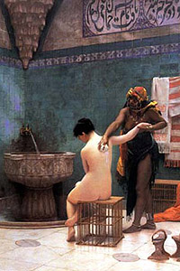
Еще один вид японских бань - это, так называемые, опилочные бани. Кедровые опилки смешиваются с измельченной древесиной и листвой и еще более 60 лекарственных и ароматических трав. Вся эта смесь кладется на специальное ложе и нагревается примерно на 60 градусов. Человек по шею погружается в ароматную массу, греются, потеют в течение 15 минут, а опилки впитывают пот и передают телу различные полезные вещества. Такая баня эффективно рассасывает жировые отложения, омолаживает кожу и уничтожает вредные бактерии. После бани вибромассаж.
У турецких бань очень много общего с римскими термами, ведь арабы переняли обычай ходить в баню от римлян. Сами арабы называют эту баню хаммам (от арабского «распространяющий тепло»). Массовое распространение турецкие бани получили благодаря пророку Мухаммеду, считавшему, что тепло хаммама увеличивает плодовитость и соответственно увеличивает количество почитателей ислама. Естественно, что впоследствии турецкие бани стали неотъемлемой частью восточной культуры. Сто пятьдесят лет назад, англичанин Дэвид Эркварт путешествовал по Греции и Мавританской Испании. На него произвели большое впечатление бани (хаммамы). Он составил детальные планы устройства хаммамов и, кроме того, придумал термин, которым мы пользуемся до сих пор - турецкая баня. С тех пор турецкая баня надолго приковала к себе внимание европейцев.
Основой философии хаммама стало физическое и духовное очищение. В отличие от римских терм в турецких банях полностью отсутствовали физические и умственные развлечения. Единственное, что осталось - это массаж.
Турецкие бани имеют свою специфику. В них посетители согреваются и распариваются на лежаке из горячего мрамора, покрытого полотенцем, затем им делают интенсивный массаж, моют мыльной пеной при помощи жесткой волосяной рукавицы и в заключение обливают холодной водой и все это при низкой температуре в диапазоне от 30 до 50°С.
Для увеличения парового эффекта в турецких банях устанавливают парогенератор (устройство для образования и нагнетания пара) и курны (каменной чаши с краном для подачи воды), а для достижения фитотерапевтического эффекта применяют аромогенератор.
Турецкая парная совсем не похожа на русские или финские варианты. Помещение обычно обшивается каменной плиткой, вдоль стен стоят мраморные скамьи, все утопает во влажном клубящемся паре, в воздухе носятся пряные запахи ароматических трав (в «хаммаме» для этого используют эвкалипт и мяту, которые являются прекрасным профилактическим средством при любых простудных заболеваниях). Турецкая баня лучше подходит тем, кто не может выдержать 100-120 градусов обычной бани или сауны.

Целебное действие бани
Очевидное положительное влияние банных процедур на человеческий организм не могло не заинтересовать медиков. В 1893 году русские врачи В. А. Покровский, К. Г. Герасимов и Н. Н. Морозов обнаружили заметные изменения белкового обмена под воздействием суховоздушных бань. Примерно в это же время ученый М. И. Гусев проводит ряд исследований и доказывает, что в парной бане кроме усиления белкового обмена увеличивается содержание мочевой кислоты и мочевины в моче и в крови. Подъем температуры улучшает растворение атеросклеротических бляшек, в основе которых лежит холестерин ЛНП, а активность ЛВП повышается, что способствует лучшему захвату и переносу «плохого» холестерина в печень, где он и утилизируется. Подтверждали ускорение процессов омоложения, обновления белка клеток посредством банных парных процедур. Было установлено, что, несмотря на происходящие резкие сдвиги в работе сердца, в том числе повышенного кровяного давления, увеличение частоты сердечных сокращений до 150–170 ударов в минуту, в самой сердечной мышце не наблюдается каких-либо нарушений обменных процессов, а работа сердца полностью нормализуется через 15–60 минут после бани.
Парная служит раздражающим фактором для расположенных в коже нервных окончаний. Нервные клетки передают импульсы непосредственно в теплорегулирующий центр, который рефлекторным путем вызывает расширение капилляров. При этом увеличивается прилив крови к кожным покровам, что влечет за собой увеличение теплоотдачи посредством испарения. Под влиянием высокой температуры, особенно с использованием веников, в организме происходит перемещение крови от внутренних органов к периферии. Улучшается кровообращение, устраняются застойные явления.
Возрастающая кровяная циркуляция в мускулах увеличивает метаболический обмен, который в свою очередь улучшает питание мышц, резко повышает снабжение тканей кислородом. Ускорение циркуляции лимфы ведет к повышению иммунитета, способствует профилактике заболеваний, связанных с застоем лимфы, например, целлюлита. Прогрев тканей тела вызывает естественную реакцию потоотделения.
Подчеркивалось также, что в результате пребывания в парной повышается активность сердечной мышцы, происходит расширение кровеносных сосудов, способствующее улучшению кровообращения. Отечественные медики XIX и XX вв. научно обосновали факторы положительного влияния парильных бань, независимо от их видов, оказывающие укрепляющее и тренирующее действие на сердечно-сосудистую и дыхательную системы.
Оздоровительное значение банных процедур огромно. Бани показаны практически любому человеку, независимо от его возраста и здоровья. Основой физиологического воздействия бань на организм является активизация функциональной деятельности кожных покровов. Уже при 50–60 градусах и относительной влажности 70–80 процентов создаются условия, препятствующие теплоотдаче, что приводит к повышению температуры тела до 39,5 градуса. Это в свою очередь способствует гибели многих болезнетворных микробов, увеличению интенсивности обмена веществ, ускорению окислительных процессов и выводу шлаков из организма, вплоть до излечения раковых заболеваний. Вспомните, изобретенный Луи Пастером, способ стерилизации различных продуктов – нагрев до 40÷60÷70 ⁰С и выдержка 15÷30 мин. Кстати, Луи Пастер проводил такие эксперименты: прививал курам холеру и ноги одних опускал в холодную, а других - в горячую воду. Куры, которых закаливали горячей водой, холерой не болели, а остальные куры все погибли! А как выяснили недавно японские ученые, при повышении температуры кожного покрова до 42° начинается формирование коллагена - белка, служащего «соединителем» клеток! С возрастом процесс естественной выработки коллагена замедляется, так что искусственное его стимулирование позволяет замедлить старение кожи.
О температуре и влажности в бане.
В различных банях свой режим влажности, который определяет режим и эффективность испарения пота. В наиболее распространенных типах бань влажность распределяется следующим образом: высокая влажность до 100% в турецкой, затем идет русская до 70%, а потом финская до 30%.

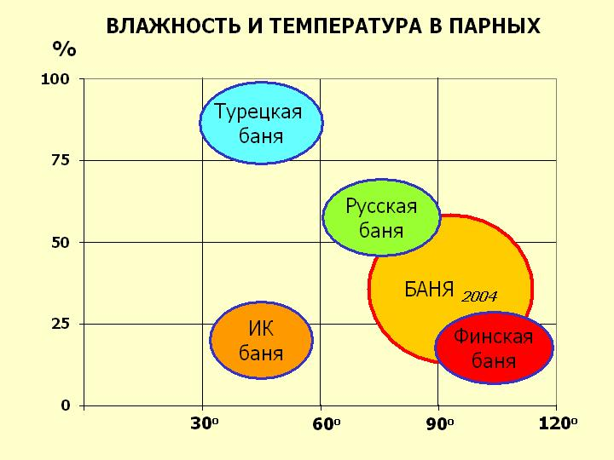
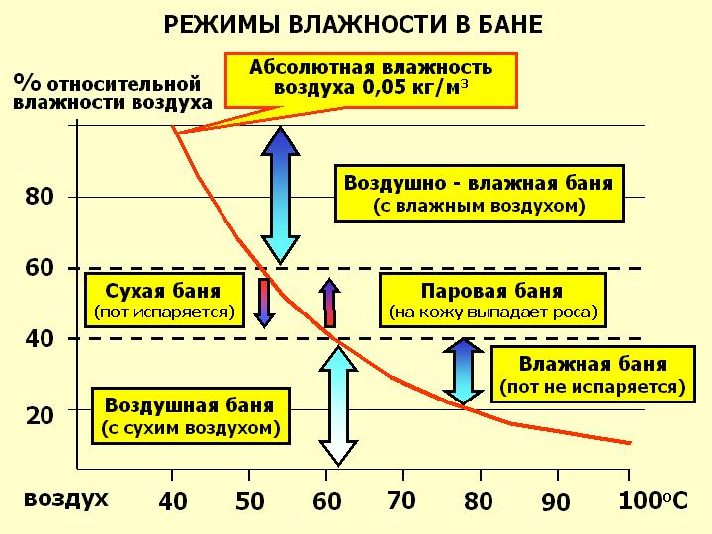

По температуре наиболее высокая в финской бане до 120^{О}С, в русской до 90^{О}С, а в турецкой до 60^{О}С. Все эти параметры ориентировочны, ибо каждый парильщик создает для себя оптимальный режим в зависимости от состояния своего здоровья и от своих привычек.
Особняком стоит режим в инфракрасной кабине, где в естественных условиях влажности только инфракрасное излучение нагревает тело и температура не превышает 50^{О}С, а влажность не более 30%.
Увеличение температуры воздуха имеет свои недостатки: увеличивается возможность получить термические ожоги кожного покрова и верхних дыхательных путей, возникает риск получения кожных заболеваний. Увеличение же влажности воздуха, то же имеет свои негативные стороны - снижается парциальное давление кислорода в воздухе и, как следствие, увеличивается риск обострения сердечно-сосудистых заболеваний. Абсолютными противопоказаниями для приема бани являются опухоли (доброкачественные или злокачественные) или подозрение на их наличие, активные формы туберкулеза, кровотечение, недостаточность кровообращения.

Об источниках формирования тепла в банях
Тысячелетиями все культуры мира признавали терапевтическую ценность прогревания тела для улучшения здоровья, заживления ран и долголетия. Собственно лечебно-профилактические методы прогрева и способы их воплощения всегда делились на 2 вида:
- локальный прогрев заболевшего органа (рефлекторы, расплавленный воск, УВЧ и пр.);
- тотальный прогрев организма в бане.

К недостаткам локального прогрева можно отнести то, что глубинное проникновение тепла происходит только на маленьком участке, не воздействуя в целом на организм. К недостаткам тотального – поверхностный прогрев тела, без проникновения тепла внутрь.
Солнце греет Землю и человека лучами инфракрасного диапазона (ИК), летящими миллионы километров, причем максимальный эффект прогревания человека лежит в узком спектре ИК диапазона при длине волн ~ 9,3-9,5 мкм.
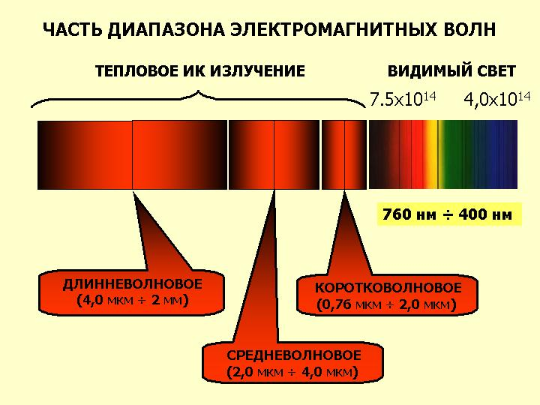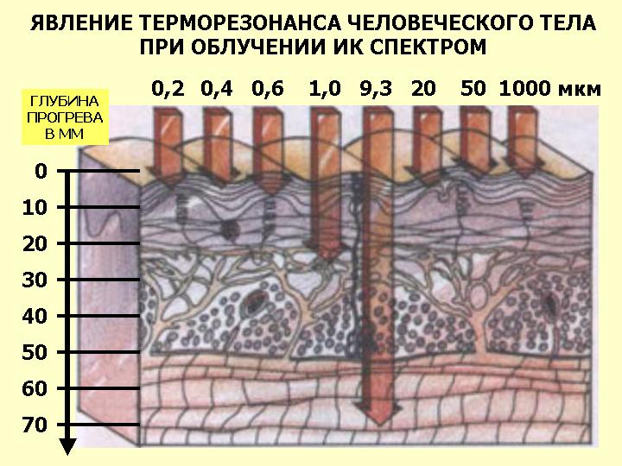

Тогда напрашивается логическое решение что целесообразно, как в природе, применять для нагрева инфракрасные (лучистые) источники тепла. Принцип действия: лучистый поток греет человека, а не воздух в комнате. Это тот способ, которым пользуется сама природа: то есть ИК-нагреватель посылает тепловые лучи на пол, на лавку и на тело человека. Последние нагреваются и, в свою очередь, нагревают окружающий воздух и все помещение. Вот поэтому-то мы зимой в солнечный день можем нежиться в безветренном месте, не замечая мороза, а при ИК-нагреве чувствовать себя уютно при температуре воздуха в комнате 16-18°С! Чем ниже температура их излучателя (оптимум ~40 –50 ^{О}С), тем более комфортные условия могут они создать для человека.
С древних времен люди хорошо знали благотворную силу тепла т.е. инфракрасного излучения. Вспомним русские сказки где герои лежат на теплой печи. Ведь дрова, сожженные в печи нагревают кирпичи, из которых сложена печь, а они пере излучают тепло в своем диапазоне инфракрасного излучения. Инфракрасное излучение – это просто форма энергии, которая нагревает предметы и непосредственно примыкает к красному спектру видимой области света. Человеческий глаз не в состоянии видеть в этом спектре, но мы можем чувствовать его как высокую температуру.
Таким образом, воздействуя на организм человека инфракрасной энергией, в диапазоне
~ 9,3-9,5 мкм, можно получить явление, называемое «резонансным поглощением», при котором внешняя энергия будет активно поглощаться телом. В результате этого воздействия повышается потенциальная энергия клетки организма и из нее уходит не связанная вода, повышается деятельность специфических клеточных структур, растет уровень иммуноглобулинов, увеличивается активность ферментов и эстрогенов, происходят и другие биохимические реакции. Это касается всех типов клеток организма и крови.
Инфракрасные волны проникают в тело на глубину до 70 мм, прогревая ткани, органы, мышцы, кости и суставы - ускоряя ток крови и других жидкостей тела. Возрастающая кровяная циркуляция в мускулах увеличивает метаболический обмен, который, в свою очередь, усиливает действие иммунной системы организма, улучшает питание мускулов, резко повышает снабжение тканей кислородом. Увеличившийся кровоток в периферических органах тела человека приводит к снижению артериального давления, мышечного и эмоционального напряжения, человек расслабляется и успокаивается. После сауны появляется ощущение психологического комфорта и улучшается сон.
Прогрев тканей тела вызывает естественную реакцию потоотделения. В составе пота содержится около 80% воды и 20% твердых веществ, таких как жир, холестерин, токсины, кислоты, шлаки и т.п. (для сравнения – в обычной сауне тело прогревается на глубину 3-5 мм, а пот содержит 95% воды и 5% твердых веществ). Естественный процесс потоотделения в приятной, комфортабельной температуре гарантирует отличный уход за кожей, её оживление, очистку и омоложение. Тело заряжается энергией, появляется отличное самочувствие. Кроме того температура тела повышается до 38,5^{О}С имитируя естественную реакцию организма на инфекцию, при этом подавляется деятельность болезнетворных бактерий и вирусов.
На этом принципе создания теплового потока основаны инфракрасные кабины, в которых установлены излучатели, создающие тепловой поток в оптимальном инфракрасном диапазоне. Ниже даны графики излучения различных нагревателей: циркониевых керамических и инкаллоевых (сплав никеля, хрома и железа, обладающего высокой устойчивость к коррозии), поэтому его широко используют в изготовлении печей для обычных бань. Это необходимо иметь ввиду при приобретении и пользовании инфракрасными кабинами, т.к. в кабине инфракрасное излучение напрямую воздействуют на организм человека.
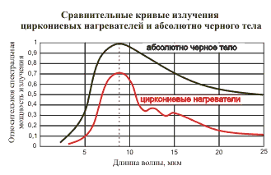
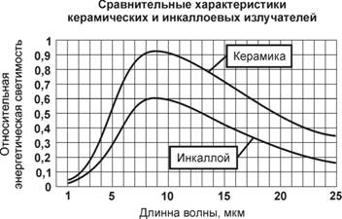
В финской бане в печи нагреватели нагревают сам корпус печи и камни на ней, а все вместе нагревают воздух и тонкую деревянную обшивку в парной до желательной температуры парильщика, т.е. организм человека в основном нагревается воздухом и малой частью пере излучения от камней на печи и деревянной обшивки. Надо сказать, что это в большей степени относится к промышленно выпускаемым комплектам бань. А сами финны предпочитают бани по - черному и чисто русские бани с обязательным увлажнением воздуха в парной. Непонятно откуда создалось неправильное мнение о только сухой атмосфере в финской бане!?
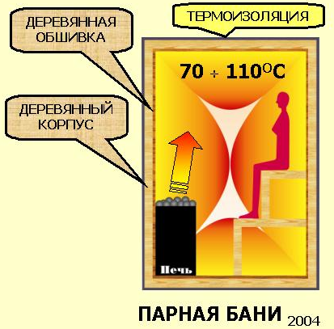
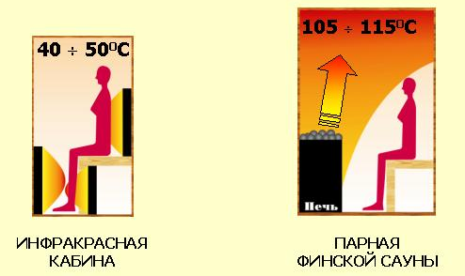

В русской бане сжигаемые дрова или нагреватели в печи нагревают сам корпус печи и камни на ней, а все вместе нагревают воздух в парной и деревянную обшивку и массивный деревянный каркас парной до желательной температуры парильщика. Именно в основном пере излучение деревянного корпуса и только малой части пере излучения от камней на печи и нагретого воздуха обеспечивают оптимальный и комфортный спектр теплового излучения для организма человека. Именно деревянный массив корпуса парной при создании пара мягко и плавно принимает влагу и отдает парильщику, не обжигая и не травмируя кожи парильщика. В этом заключена великая мудрость наших предков, создавших именно такую конструкцию русской бани.
Парься - не ожгись, поддавай - не окались, с полки не свались.
Как париться
Изумительное изобретение русской парной бани наших предков славян обеспечивает решение следующих проблем.
• Первое: практически мгновенное избавление от стрессовых ситуаций, которые угнетали нас до порога бани. Спрашивается, какие могут быть переживания по поводу сложностей на работе или раздоров с женой, когда тело ваше попеременно попадает то в жгучие объятия пара, то в знойные объятия ледяной води или сугроба, в который вы с разбегу бросаетесь! Ей богу, в таких экстремальных условиях нам уже не до побочных переживаний! А это значит, что очищенная от гнета отрицательных воздействий психика начинает с безупречностью исправного автомата благотворно воздействовать на безупречное же исполнение функций всеми без исключения системами нашего организма. Мало ли?
• Второе: с восхищением вспоминая об успехах китайцев, вьетнамцев и японцев в сфере акупунктуры, об их умении воздействовать на различные зоны, каналы и точки нашего тела для оздоровления и активизации работы тех или иных функциональных систем, почему недооцениваем мы совершенно удивительное изобретение наших предков? Это прекрасное стимулирующее воздействие распаренного веника и раскаленного пара на все без исключения активные зоны, какие только существуют на нашем теле.
Это гениальное открытие стоит всех других открытий в области акупунктуры именно благодаря своей универсальности и интенсивности, которую можно регулировать по очень широкой шкале.
Как поступает грамотный парильщик после того, как он первоначально посидит и попреет на полке? Он укладывается на спину и, прежде всего, начинает веничком прорабатывать стопы, что, как нам уже известно, активизирует деятельность всех без исключения внутренних органов.
Следовательно, мы, прорабатывая двумя вениками две задранные кверху ноги одновременно и двигаясь от стоп к тазобедренным суставам, не только увеличиваем лимфоотток, но и великолепно стимулируем работу всех точек и всех каналов, расположенных на пути жгучего воздействия пара.
Проработка рук от пальцев до плеча, глубочайшее прогревание живота и поясницы, проработка груди (и последнюю очередь области сердца) приводят к тому, что возрождаются под воздействием этих мощных температурных импульсов все без исключения наши внутренние системы, которые, согласимся, невозможно одновременно стимулировать никаким иглоукалыванием.
Разумеется, будет прекрасно, если ваши партнеры по полку воспользуются вашим разогретым состоянием для того, чтобы провести полный массаж ваших конечностей и, самое главное, вашего позвоночника.
Разумеется, здесь самое время было бы поговорить о такой великолепной и самостоятельной сфере естественного оздоровления, как различные виды массажа, но эта тема столь велика и многообразна, что она требует особой книги.
Массажные процедуры способны возродить человека даже тогда, когда бессильными оказываются все другие способы.
Спрашивается, какой может быть толк от лекарственных воздействий на тот или иной орган, если, к примеру, у человека вышел из строя и плохо функционирует какой-либо из позвонков спинного хребта, на который именно и задействован этот орган? Тот же, что и от вычерпывания моря ведром без донышка.
Мануальный же массаж, например, возрождающий первопричину - нормальное функционирование всех отделов спинного мозга, - чудодейственно и реально способен вернуть человеку утраченное здоровье. Это лишь один пример, а ведь их может быть множество, тьма.
• Третье: Роль капилляров в нас для поддержания нормального здоровья переоценить невозможно — она гигантская. Но со временем получается так, что капилляры начинают забиваться, зашлаковываться отходами метаболизма (жизнедеятельности клеток), и в результате исподволь, постепенно, в прямой связи с выходом их из строя, естественно и закономерно ухудшаются все процессы кровоснабжения и обмена веществ. То энергичное расширение капилляров, которое связано с посещением парной бани, есть благо для них, а следовательно, и для всего организма, вплоть до самой последней его клеточки, ибо она, эта самая последняя клеточка, получает возможность перейти на снабжение по самым высоким необходимым ей нормам, а не по нормам, урезанным в связи с переходом на систему уменьшенных пайков.
Возрождение и поддержание в высоком тонусе самой протяженной системы нашего организма - уже ради этого стоило бы регулярно посещать парную баню и азартно обрабатывать себя веником.
Но этого мало. Ведь неукоснительный ритуал контрастной смены температур в бане — от максимально высокой до максимально низкой — приводит к восхитительной гимнастике всех наших сосудов, к приобретению той самой необходимой им гибкости и прочности, к тренировке той самой их способности, которая и обеспечивает нам постоянное и нормальное кровяное давление.
Его нормализация, которая осуществляется не посредством вторжения в святая святых организма бездушных химических препаратов, но с помощью естественной для организма гимнастики, — вот истинный путь к полнокровной и здоровой жизни.
Сколько аргументов не перечисляй, все равно будет мало:
• ведь естественным способом мы очищаем организм от излишних солей, которые выводятся из него с обильным потоотделением;
• мы обретаем идеальную кожу, поры которой, раскрывшись, отторгают всю забивавшуюся в них грязь (ведь кожа есть один из самых важных наших органов, и ее нормальная жизнедеятельность также залог человеческого здоровья);
• энергичной работой жаркого веника мы расщепляем накопившуюся в мышцах как результат их работы молочную кислоту. Сама по себе она разлагается очень плохо и долго, но под воздействием высоких температур процесс ее выведения из организма ускоряется многократно - недаром же после парной мы чувствуем себя как новорожденные, без признаков какой-либо мышечной усталости;
• а можно ли не упомянуть о великолепной аэрации легких прекрасными ароматическими настоями, которыми мы поливаем раскаленные камни?
• можно ли не сказать о благотворнейшем воздействии тех насыщающих пар минеральных солей, которые образуются после микро взрывов на поверхности булыжников? Набиваемые в кожу веничком, эти микродозы минеральных солей чрезвычайно благотворно воздействуют на окончания нервных корешков, выходящих на поверхность кожи;
• а можно ли умалчивать о прекрасном воздействии процедуры на функционирование мужских гениталий, которое определяется контрастной сменой жары и ледяной воды, и т. д.?
Итак, нахлобучиваем на себя старую фетровую или войлочную шляпу, чтобы уберечь от ожога кончики ушей, натягиваем на руки голицы, чтобы сохранить пальцы от обжигающего пара, и — вперед!
Единственный кумир, которого мы признаем, — это соответствие жизнедеятельности организма законам Природы. Они же, всеобщие, позволяют каждому ввести себя в резонанс с ними, но индивидуально.
Еще выдающийся русский физиолог Тарханов говорил, что кроме удовольствия, главная польза от бани - ее способность улучшать кровообращение в организме человека, не нанося ему никакого вреда. Наша жидкая подвижная кровь, а ее у нас 5-6 литров, разносит ко всем органам питательные вещества, а часть всегда находится, как бы, в резерве. В меру влажный, мягкий и легкий по духу пар русской бани приводит в движение всю кровь, без остатка. Под действием тепла сосуды расширяются, давление увеличивается, сердечная мышца начинает работать интенсивней, причем для нее прекрасная закалка. За одну только минуту через сердце проходит в полтора раза больше крови, чем обычно. Такой мощный напор крови и позволяет ей быстро добираться до самых дальних участков нашего организма, обильно орошать их полезными питательными веществами и прочищать сосуды от накопившихся в них шлаков. Но это еще не все. После жаркой парной рекомендуется сразу же окунуться в холодную воду. От холода сосуды сужаются, а кровь устремляется ко внутренним органам. После бассейна лучше опять вернуться в парную, где от новой порции пара очередной поток крови устремляется уже от сердца к периферии организма. Поэтому когда паритесь в режиме жар - холод -жар по несколько раз в течение часа - лучшей гимнастики для сосудов и не придумать! Все эти банные изыски могут позволить себе только бывалые парильщики, а постепенно и другие здоровые люди, не впервые пришедшие в баню. Что касается дилетантов, которые сразу же пытаются проделать все эти процедуры, поверьте, баня накажет их обмороком. Поэтому не спешите познать все банные прелести сразу!
Чтобы вы сразу не разочаровались в банной процедуре, предлагается несколько советов начинающим. Не следует наедаться перед баней, так как после сытного обеда желудок работает "на полную катушку", жар в парной переносится с трудом, больше потеешь, да и в животе тяжело. Поэтому лучшее время для баньки - утром или вечером, когда вы еще не обедали, или когда уже проголодались. Перед заходом в парное отделение не поленитесь, ополоснитесь под теплым душем. Мокрая кожа легче отреагирует на жаркий воздух, не покраснеет и не покроется мурашками, и первое привыкание к пару пройдет у вас "как по маслу", без неприятного жжения по всему телу. И еще перед парной обязательно наденьте на голову войлочную шляпу. Не рискуйте перегреть "ценное серое вещество" и хрупкие, не всегда густые волосы. Ведь на уровне головы в парной всегда самый горячий воздух - до 120 градусов. Уже в парилке помните, все вокруг хотя и деревянное, но горячее. Поэтому не садитесь на лавку без подстилки, "мягкое место" обожжете мгновенно. А чтобы не "скакать" по банному полоку, как на иголках, заранее приготовьте коврик или подстелите под себя полотенце. Первые два-три захода в парилку лучше делать без веника и ненадолго, не более чем на две минуты, чтобы организм постепенно привык к жару. Обычно парильщики в парной сидят на полоке. Но если позволяет место, то лучше лечь на лавку, и тогда свежий пар будет ласкать ваше тело равномерно, от головы до пяток. Когда же вы почувствовали, что достаточно прогрелись, смело берите в руки березовые или дубовые веники (это уж кто какие любит) и парьтесь на здоровье. Если же умения нет, не стесняйтесь, попросите бывалого парильщика "пройтись по вашей спинке", в этой услуге в бане никто не откажет. А на вопрос: "Сколько же вообще париться в бане?" - однозначного ответа нет. Каждый парильщик знает свою норму. Неторопливая банная процедура обычно длится 2-3 часа, включая отдых и помывку. В парилку лучше заходить ненадолго, максимум на 3 минуты, но заходы делайте чаще. Норма для начинающего парильщика - 6-7 заходов, у бывалого же парильщика число заходом доходит до 20! Но лучше всего прислушивайтесь к собственному организму, он сам подскажет, когда он достаточно погрелся и что пора заканчивать. Все должно быть в меру, даже такое удовольствие! И последнее. Жажду в бане утоляют по-разному. Кто пьет чай, кто прохладное молоко, кто соки, газированную воду или квас, все дело вкуса. Но один совет - не пейте много пива. От него в парной часто кружится голова, да и пот идет сильнее. Очень важно в бане пропотеть так, чтобы вместе с потом из организма вышли все шлаки без остатка. Подсушите свое тело, и вы почувствуете, как стало легко, словно похудели на несколько килограммов! А уж после самой бани можно угоститься и бокалом красного вина, разбавленного водой, после которого вы как заново родились, сила и легкость во всем теле удивительные!
Веник из березы, наиболее любимый любителями попариться, — символ русской бани. Береза издавна вошла в быт нашего народа. Если древние египтяне писали на папирусе, то наши предки — на бересте. Отваром из листьев залечивали раны. Настойка из почек и листьев считалась первейшей при болезнях кожи, выпадении волос, ломоте в суставах, отеках и «чтобы выгнать дурной пот», когда одолевает простуда. Ученые установили, что от березовых листьев исходят летучие вещества. Они очищают воздух, убивают болезнетворные микроорганизмы. Вот почему так легко дышится в лесу, где много берез.
В традиционном пристрастии к березовому венику заложен глубокий смысл. В бане это не просто опахало, которым нагнетают жар, а по-настоящему лекарственный массажный прибор, благотворно действующий на кожу. Березовый лист способен прилипать к телу. Он порист. Даже на ощупь ощущается шероховатость его поверхности. Когда паришься березовым веником, он плотно прилегает к телу и как бы забирает, поглощает выступивший пот. Особенно исправно впитывает пот сухой, потерявший свою клеточную жидкость, а затем распаренный веник. Поэтому после каждого захода в парилку надо тщательно ополаскивать веник горячей водой. За счет пористости листьев очистительные свойства березового веника выше, чем дубового или эвкалиптового.
Но в силу особенностей листа березовый и эвкалиптовый веники имеют свои достоинства. Благодаря плотности листа, они быстрее и лучше вбирают в себя банный жар и переносят его на тело парильщика.
В нашей стране около 50 видов березы. Нет лучше веника из березы плакучей. Это дерево высотой около двадцати метров. Белая кора, а внизу — глубокие черноватые трещины. Ветви, свисающие вниз, гибкие, не ломкие.
Вслед за березовым веником по популярности среди любителей бани, без сомнения, дубовый веник. Учеными доказано, что листья дуба выделяют целительные вещества. Способны даже снижать давление у гипертоников. Лучше заготавливать их в июне-августе. И не где попало, а в сыроватом, затемненном лесу, где растут большие лопухи. Дубовые ветви, сорванные в таких местах, особенно прочны, листья с них не опадают и хранить их можно около двух лет.
Делают веники и из смородины. Они хоть и уступают березовым и дубовым в прочности, но не менее ароматны и весьма полезны для кожи.
В Сибири предпочитают веники из пихты. Охотники, лесники, намаявшись за день, уверены, что таким веником можно не только усталость выгнать, но и любую хворь. К пихтовому венику прибегают и те, кого мучает ревматизм. Парятся и вениками из кедра и ели. Массаж отменный! К тому же лекарственный. Пихтовые, кедровые, еловые ветви выделяют полезнейшие бальзамические вещества. Преимущество таких веников еще и в том, что заготовлять их можно в любое время года.
Крапивный веник в основном чтят завзятые парильщики, познавшие толк в банной процедуре. В крапиве белков больше, чем в петрушке или сельдерее. Даже лимон уступает крапиве в обилие витамина C. А по содержанию железа она, пожалуй, вне конкуренции. Настой из ее листьев помогает при болезнях печени и почек, суставном и мышечном ревматизме, фурункулезе, угрях.
Когда паришься крапивным веником ощущаешь легкое, приятное покалывание. Тело мгновенно становится румяным. Никаких волдырей и неприятных ощущений. Словом, надо отбросить всякие страхи и брать с собой в баню крапивный веник, польза от которого, не говоря уже о приятных ощущениях, несомненная.
Медики рекомендуют применять веники с учетом следующих индивидуальных лечебных свойств веников:
- березовый - хорош при болях в мышцах и суставах после физических нагрузок, очищает кожу, ускоряет заживление ран и ссадин, полезен для астматиков и курильщиков (улучшает вентиляцию легких);
- дубовый - матирует жирную кожу, успокаивает нервную систему, снимает стресс, помогает при повышенном давлении;
- хвойный (пихтовый и можжевеловый) - препятствует развитию респираторных заболеваний, улучшает кровообращение в мышцах;
- крапивный - помогает при болях в позвоночнике, невралгии, радикулите, ревматизме;
- липовый - прекрасно устраняет головную боль, проводит мягкую "гимнастику" для почек, ускоряет потоотделение, оказывает успокаивающее, ранозаживляющее действие;
- эвкалиптовый - замечательно справляется с часто повторяющимся насморком и хроническим тонзиллитом;
- рябиновый - усиливает процессы возбуждения в нервной системе, успешно готовит организм к работе, поэтому применяется в первой половине дня.
О воде в бане
В настоящее время мы сталкиваемся с проблемой чистой воды для банных процедур, т.к. хлорированная вода из водопровода отравляет не только хлором, а и другими химикатами, да и горячая вода - жирными кислотами (комплексонами), которые сушат кожу, а потом мы удивляемся кожному зуду после душа. Например, при принятии 10 минутного душа в организм человека через кожу поступает такая доза ядовитого хлора, что если мы бы выпили залпом ~7,5 литров хлорированной воды. В деревенской бане применяется колодезная или речная вода с теми же проблемами. (Подробнее см. обзор «О воде и еде»)
Сейчас мы обладаем не только способом очистки воды, но и методом управления параметрами воды, благодаря которым можно целенаправленно заменять (подпитывать) выпаренную зашлакованную межтканевую жидкость из организма такой чистой водой, которой дополнительно придаются параметры, повышающие энергетику и иммунную систему организма человека. Создание новой бани с комплексом водоподготовки даст здоровье народу в любой точке России.
Периодическая (еженедельная, а лучше через два – три дня) баня будет способствовать поддержанию естественных защитных сил в постоянной «боевой» готовности, т.к. порог температурной чувствительности целого ряда болезнетворных бактерий и микробов ниже температуры, которую может перенести клетки человека. А повышение температуры тела до 39⁰ и более способствуют выздоровлению даже при раковых заболеваниях. Именно в парилке через поры кожи выделяются продукты обмена веществ (соли, мочевина и др.).
Выйдя из парилки, сразу под душ, из которого льется вода с оптимальными параметрами для смыва пота. Смыть пот (свой и чужой, осевший на кожу в парной от соседей) под душем, так как через 4-6 минут выпаренные шлаки снова будут всасываться обратно в организм.
Человек из парной после смыва пот под душем с распаренными и открытыми порами кожи ныряет в холодный бассейн. Открытые поры кожи организма всасывают, как отжатая губка, воду из бассейна, заменяя выпаренную межтканевую жидкость. Чистая и обеззараженная вода в холодном бассейне должна соответствовать внутренней среде организма человека, как по рН и рХ, так и по микро компонентному солевому составу, без ядовитого хлора и других токсических и мутагенных веществ. Холодная вода позволяет организму упорядочить структуру воды в организме. Молекула воды — это электрический и магнитный диполь. Импульсное магнитное поле потока холодной воды действует на молекулы ортоводы тем, что «заставляет» водородные связи вращаться в одном направлении. При этом водородными связями поглощается часть импульса магнитного поля. Один из протонов водорода в молекуле ортоводы изменяет свое вращение на противоположное и переходит при этом на новый энергетический уровень (с выделением тепла). В результате этого вода из хаотического состояния ортоводы мгновенно переходит в упорядоченное, структурированное — параводу. Во время этого процесса выделяется тепло. Восстановление прежнего баланса после холодной процедуры наблюдается через 10—12 часов
И, наконец, ледяная вода оказывается таким же стимулятором биологически активных точек, как иглоукалывание, прижигание и лазерная стимуляция. Ликвидируются «энергетические пробки», в каналах выравнивается энергетика всего организма. Ввиду того, что наш организм в основном состоит из воды, именно в молекулах воды и проявляется наша жизненность - атомы водорода синхронно вращаются в одном направлении. Чем это вращение выраженнее и стабильнее, тем здоровее и устойчивее наш организм. И наоборот, чем больше искажено и уменьшено, — тем слабее и болезненней. Поэтому именно молекулы параводы обеспечивают жизнедеятельность клеток организма.
Установлено, что в зонах с больными клетками природное равновесие молекул ортоводы и параводы (75% и 25 %) сдвинуто в сторону первого. Это объясняется, по-видимому, тем, что более активные молекулы параводы излишне расходуются на работу больных клеток. При кратковременном воздействии холодной воды происходит переход части молекул ортоводы в молекулы параводы с выделением мгновенного "бесплатного тепла". Иными словами, здесь можно говорить как бы о дополнительной подпитке организма молекулами параводы, более активно участвующими в процессе жизнедеятельности клеток.
В момент кратковременного холодового воздействия воды за счет свободных водородных связей молекул воды на поверхности кожи образуется тончайшая пленка толщиной 10÷100 А^{о} ангстрем (1 А^{о} ангстрем =10⁻⁷см). Причём чем холоднее вода, тем процесс формирования плёнки протекает эффективнее, так как при повышении температуры в воде активизируется другой процесс - структурирование. Из прочих свойств образовавшейся плёнки для рассматриваемого случая интересно то, что она имеет отрицательный заряд. Вот этот отрицательный заряд очень важен для нашего организма, который всегда заряжен излишне положительно. Здесь происходит как бы нейтрализация одного другим.
Вот почему не следует спешить с обтиранием, и, приступая к этой процедуре не ранее чем через 2-3 минуты, лучше ограничиться легким "промоканием" тела полотенцем. Отрицательно заряженная плёнка имеет и ещё очень полезное для нас свойство. Дело в том, что некоторые, находящиеся на поверхности нашей кожи бактерии, как правило, заряжены положительно, и, находясь в контакте с отрицательно заряженной плёнкой воды, в значительной степени теряют свою "силу".
Ну а тем, кто не имеет возможности охладиться в бассейне, может охладиться шайками с холодной водой (желательно с температурой воды ниже 12 ^{О}С). Полезно вспомнить, что вода в "спокойной" массе (без механического воздействия на неё) уже через 20 секунд имеет отрицательный заряд. Вода под душем и непосредственно наливаемая из крана (шланга) не имеет такого заряда. В трудах А. Л. Чижевского мы находим такие данные: "Струя воды, падавшая на поверхность, заряжает эту поверхность... положительным зарядам, а сама отталкивается будучи отрицательно заряженной...". С точки зрения электрического заряда душем обливаться просто нецелесообразно.
Кратковременное холодовое воздействие на организм обеспечивает следующие положительные факторы:
- повышается общий уровень обменных процессов, что, в свою очередь, вызывает восстановление поврежденных радиацией клеточных хромосом;
- замедляется ритм деления клеток;
- поврежденные клетки не погибают, а восстанавливаются, начиная делиться;
- восстанавливаются барьерные функции клеток;
- из организма выводятся радионуклиды, тяжёлые металлы, а также нитраты, пестициды. Причём это осуществляется не через ослабленные у больного человека почки, а через другие органы - лёгкие, кожу и кишечник, - традиционно в полной мере не предназначенные для такой функции;
- радиационный фон человека резко снижается.
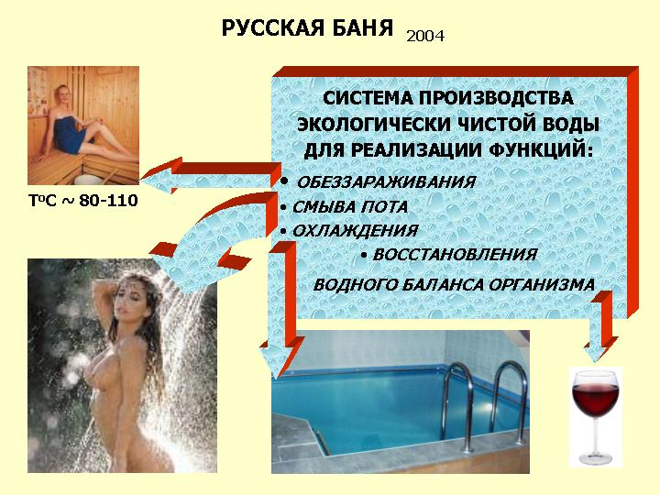
Найден комплекс технических решений, которые реализуют задачу оздоровления населения от мала до велика - для всех возрастов традиционным русским способом в новых техногенных условиях.
Комплексное решение функциональных задач:
1 –обеззараживание парной - экологически чистый дезинфекционный раствор позволяет проводить дезинфекцию воздуха и поверхностей, а также обеззараживание воды в бассейне при разведении в диапазоне от 1:100 до 1:1000;
- смыв пота в душевой кабине - воде придаются моющие свойства для смывания пота с тела после парной (кабины сауны);

3- охлаждение - закаливание тела в бассейне с холодной водой, которой придаются оптимальные параметры, соответствующие внутренней среде организма, чтобы 96 миллионов распаренных пор кожи человека по эффекту "перспайре" всасывали чистую, гармоничную и инфекционно-безопасную воду в организм (рН=9,0; рХ= от - 250 до - 400 мв).

4- отдых в расслабленном состоянии в помещении, насыщенном отрицательными аэроионами;
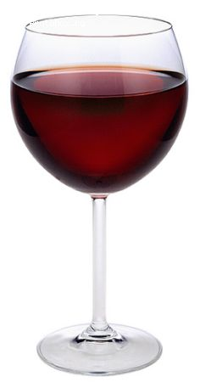
5- восстановление водного баланса организма после бани (или винолечение) - бокал разведенного водой красного вина обновляет и насыщает микроэлементами кровь, одновременно дает заряд бодрости (вино разбавляется водой с оптимальными параметрами – соответствующими внутренней среде организма человека).

Послесловие
«в какой день паришься, в тот день не старишься»
Русская поговорка

ЛИТЕРАТУРА
Неумывакин И.П. и др. Эндоэкология здоровья // Москва-Санкт-Петербург, «Диля» 2003.
Галицкий А. Щедрый жар // «Физкультура и здоровье», 1986.
Галицкий А. Баня парит - здоровье дарит // Популярная библиотека «Коробейник». - М.: Панорама, 1991.
Бирюков А. А. Эта волшебница баня // Советский спорт, 1991.
Зилъбер А. За здоровьем в сауну. — Петрозаводск, 1991.
Горбенко П. П., Ерков В. П. Вода-целительница. — Л.: Тайны здоровья, 1991.
Бабушкин А. И. Жизнь до и после инфаркта. — СПб: Комплект, 1996.
Сафин В. Строим баню. — Москва: Стройиздат, 1990.
Трофименко А. Г. Дом, баня, теплица. — Москва: ВСВ-Сфинкс-Спектр, 1997.
Лечебные свойства бани. — Москва: ТРАСТ ПРЕСС, 1999.
Б.Ф. Брандт «Борьба с пьянством за границей и в России», Киев, 1896
А. Б. Горянин «Мифы о России и дух нации» М. 2001
И.Р. Григулевич «Инквизиция» М. 1985
М.М. Громыко «Мир русской деревни» М. 1991
«Домострой» М. 2001
«Ипатьевская летопись» М. 1998
«История винопития», составитель Б. Матвеев, Спб. 1994
В.О. Ключевский «Курс русской истории» М. 1914
Л.В. Милов «Великорусский пахарь и особенности российского исторического прогресса» М. 1998
Н.Я. Новомбергский «Освобождение печати во Франции, Германии, Англии и России», «История печати» М. 2001
«Повесть временных лет», пер. Д.С. Лихачева М. 1950
И.Р. Прыжов «История кабаков на Руси» Спб. 1868
А.В Терещенко «Быт русского народа» М. 2001
Дж. Хейнз «Пролетарии всех стран объединяйтесь и переставайте работать» Спб. 1993
«Энциклопедический словарь Русского библиографического института» Спб. 1911
Горянин А.Б. Великая Русь. Правда и вымысел (в трёх частях). Часть 3 — Прощай «немытая Россия!» // «Академия Тринитаризма», М., Эл № 77-6567, публ.10957, 23.01.2004
Ранних Александр Эссе на банно-саунную тему
Андреев Ю.А. Три кита здоровья СПб. 2003

В.Устюгов
21.12.06

